|  |  |
| --- | --- |
| ICS | 67.120.10 |
| CCS | |  | | --- | | D:\000000部门项目\09标准化插件开发\程序源代码\StandardEditor_ShanDongKeXieYuan\团标首页面字母T.pngD:\000000部门项目\09标准化插件开发\程序源代码\StandardEditor_ShanDongKeXieYuan\团标首页面字母T后面的反斜杠.png CAI |   B 31 |

团体标准

T/CAI      —2022

地理标志产品 铁佛西瓜

Product of geographical indication-Tiefo watermelon

2022 -    -   发布

2022 –    -   实施

中国农业国际合作促进会  发布

1. 前言

本文件按照GB/T 1.1—2020《标准化工作导则 第1部分：标准化文件的结构和起草规则》的规定起草。

请注意本文件的某些内容可能涉及专利。本文件的发布机构不承担识别专利的责任。

本文件由濉溪县农产品质量安全管理中心提出。

本文件由中国农业国际合作促进会归口。

本文件起草单位：濉溪县农产品质量安全管理中心。

本文件主要起草人：李平、王二军。

地理标志产品 铁佛西瓜

* 1. 范围

本文件规定了地理标志产品铁佛西瓜的保护范围、自然环境、要求、检测方法、检验规则、标识、包装、运输、贮存要求。

本文件适用于地理标志产品铁佛西瓜。

* 1. 规范性引用文件

下列文件中的内容通过文中的规范性引用而构成本文件必不可少的条款。其中，注日期的引用文件，仅该日期对应的版本适用于本文件；不注日期的引用文件，其最新版本（包括所有的修改单）适用于本文件。

GB 2762 食品安全国家标准 食品中污染物限量

GB/T 191 包装储运图示标志

GB 2763 食品安全国家标准 食品中农药最大残留限量

GB 5009.3 食品安全国家标准 食品中水分的测定

GB 5009.8 食品安全国家标准 食品中果糖、葡萄糖、蔗糖、麦芽糖、乳糖的测定

[GB 5009.86 食品安全国家标准 食品中抗坏血酸的测定](http://down.foodmate.net/standard/sort/3/49335.html)

GB 7718 食品安全国家标准 预包装食品标签通则

GB/T 8321 农药合理使用准则（全部）

GB/T 12456 食品安全国家标准 食品中总酸的测定

NY/T 896 绿色食品 产品抽样准则

NY/T 1778 新鲜水果包装标识 通则

NY/T 2637 水果和蔬菜可溶性固形物含量的测定 折射仪法

NY 5109 无公害食品 西甜瓜

* 1. 术语和定义

下列术语和定义适用于本文件。

3.1 铁佛西瓜 Tiefo watermelon

在地理标志保护区域范围内，栽培、生产的符合本文件要求的西瓜。

3.2 有籽西瓜 seeded watermelon

果实中有种子的西瓜，此处指二倍体西瓜，不含四倍体西瓜。

3.3 无籽西瓜 seedless watermelon

果实中没有着色种子的西瓜，此处指三倍体无籽西瓜。

* 1. 地理标志产品保护范围

铁佛西瓜保护范围为铁佛镇所辖行政区域内的道口村、周圩村、刘楼村、北张楼村、店孜村、卧龙村、和谐村、黄集村、赵集村、铁佛村、张庄村、七口村、张黄庄村、岳集村、茂卜村、油榨村、朱庙村、大王村、古城村、孟楼村、崔楼村、梁楼村、朱暗楼村、南张楼村、梁庄村、邹楼村共26个行政村。地理坐标为东经116°35′~116°56′，北纬33°42′~33°53′之间，即附录A规定的范围。

* 1. 自然环境
     1. 地势地貌

该产区境内地势平坦，以横穿平原中部的隋唐大运河为界，北部为黄泛冲积平原区，南部为古老河湖相沉积平原区。

* + 1. 土壤

地势高平、pH值在6.0～8.5、有机质含量不低于1.0%、土层深厚、土质疏松肥沃以及通透性良好的沙质土壤建园。

* + 1. 气候

属暖温带半温润季风气候区，四季分明，日照充足，年平均气温15.3℃，年日照时数2237.0h，降水量818.3mm，无霜期213d。

* 1. 品种

选用抗逆性强、高产、优质，适合本地生长的优良品种。

* 1. 栽培管理

铁佛西瓜栽培管理详见附录B。

* 1. 质量要求
     1. 感官指标

感官指标应符合表 1 的规定。

表 1 感官指标

|  |  |
| --- | --- |
| 项目 | 指标 |
| 果形 | 近圆形，外形规整，清洁， |
| 果皮 | 厚度不超过1. 2 cm，皮青绿色有细网纹，皮薄肉厚 |
| 果面 | 表面平滑、不起棱、无裂果、无腐烂、霉变、病虫斑和机械损伤 |
| 瓢色 | 粉红色至桃红色，色泽鲜艳 |
| 质地与风味 | 质沙，纤维素少，脆嫩多汁，清香爽口，甘甜如蜜 |

* + 1. 理化指标

理化指标成应符合表2的要求。

表 2 理化指标

|  |  |
| --- | --- |
| 项目 | 指标 |
| 可溶性固形物/ % ≥ | 16 |
| 总糖/ % ≥ | 10 |
| 维生素C(鲜重)/(mg/100 g) ≥ | 6.5 |
| 水分/ % ≤ | 72.6 |

* + 1. 食品安全要求

按NY 5109执行。

* 1. 检验方法
     1. 感官检测

感官要求中的果形、果皮、果面、瓢色以目测确定，质地与风味以品尝确定，果皮厚度以精确度 0.1cm的刻度尺测量确定。

* + 1. 理化指标
       1. 可溶性固形物

按照 NY/T 2637 规定方法执行。

* + - 1. 总糖

按 GB 5009.8 规定的方法进行。

* + - 1. 维生素C

按GB 5009.86规定的方法进行。

* + - 1. 水分

按GB 5009.3 规定的方法进行。

* 1. 检验规则
     1. 组批

同一生产基地、同一品种、同一采收日期的西瓜为一批次。

* + 1. 抽样方法

按NY/T 896 执行。

* + 1. 交收检验
       1. 每批次产品交收前，生产单位都应进行交收检验。交收检验合格并附合格证，产品方可交收。
       2. 检验项目为感官、包装、标志。
    2. 型式检验

9.4.1 有下列情形之一时需进行型式检验：

a)每年采摘初期；

b)行政管理部门提出型式检验要求；

c)其它需要型式检验时。

9.4.2 型式检验项目为本文件规定的第8章全部项目。

* + 1. 判定规则

检验指标检验全部合格判该批产品合格。在整批样品中，感官要求不合格时，允许整改后复检；理化要求和卫生要求有一项不合格时，允许加倍抽样复检，如仍有不合格即判该批产品为不合格。对包装、标志不合格产品，允许整改后复检。

* 1. 标志、包装、运输、贮存
     1. 标志

获准使用地理标志产品专用标志的生产者，可在其产品包装上使用专用标志应符合 GB/T 7718 的规定。

* + 1. 包装

包装应按NY/T 1778的规定执行，包装储运图示标志应按GB/T 191的规定执行。

* + 1. 运输、贮藏
       1. 西瓜采收后，迅速组织调运或贮存，运输中应防止机械损伤、曝晒、雨淋。
       2. 严禁与有毒、有腐蚀性的物质混运。若需临时贮存，应在阴凉、干净、通风的地方，堆码整齐，防止挤压损伤，防止日晒雨淋。
       3. 长时间贮存，应存入低温冷库，存入前应逐步降温预冷，冷库应保持5~6℃和85%的空气相对湿度。

附 录 A

（规范性）

铁佛西瓜地理标志产品保护范围

铁佛西瓜标志产品保护范围见图A.1。

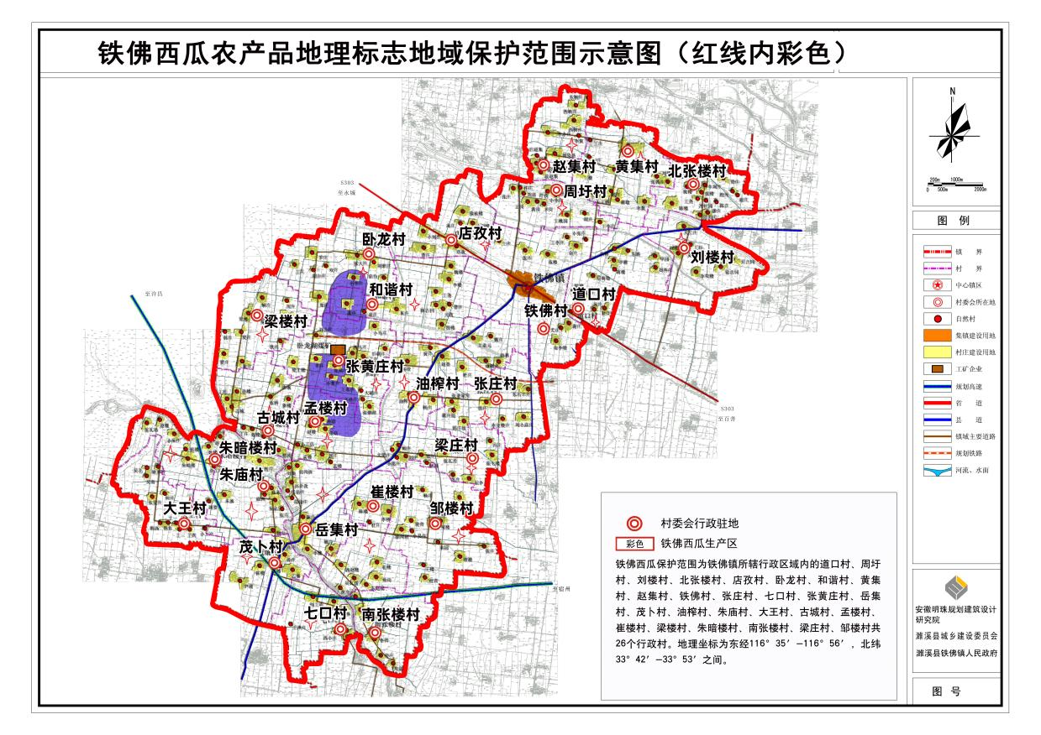

A.1 铁佛西瓜标志产品保护范围

注：铁佛西瓜保护范围为铁佛镇所辖行政区域内的道口村、周圩村、刘楼村、北张楼村、店孜村、卧龙村、和谐村、黄集村、赵集村、铁佛村、张庄村、七口村、张黄庄村、岳集村、茂卜村、油榨村、朱庙村、大王村、古城村、孟楼村、崔楼村、梁楼村、朱暗楼村、南张楼村、梁庄村、邹楼村共26个行政村。地理坐标为北纬33°42′-33°53′之间。

附 录 B

（资料性）

铁佛西瓜栽培技术

1. 栽培管理
   1. 种子处理
      1. 温汤浸种

将种子放人55℃的温水中，迅速搅拌10min～15min，当水温降至40℃左右时停止搅拌，有籽西瓜种子继续浸泡4h～6h，洗净种子表面粘液：无籽西瓜种子继续浸泡 1.5h～2h，洗净种子表面粘液，擦去种子表面水分，晾到种子表面不打滑时进行破壳。做砧木用的葫瓜种子常温浸泡12小时，南瓜种子常温浸泡3h～4h。

* + 1. 浸种催芽

将处理好的西瓜种用湿布包好后放在28～30℃的条件下催芽，种芽长度为0.5cm时播种最好。

* + 1. 播种时间

大棚播种时间为1月中旬左右；大地栽培播种时间3月中旬左右。

* + 1. 苗床构建

苗床应选在距定植地较近，背风向阳，地势稍高的地方，苗床土壤用田土和腐熟的有机肥料配制而成，忌用菜园土或种过瓜类作物的土壤。以体积计，田土和有机肥料的比例为2:1，若用腐熟的鸡粪则可按5:1的比例。为了保护西瓜幼苗的根系，可将前述比例的营养土装入规格为（8cm×8cm）营养钵等容器内。

* + 1. 苗床管理

出苗前苗床应密闭，苗床温度白天保持28℃，夜间18℃左右，经过催芽的种子4 ~5天可整齐出苗。瓜苗出土后应及时通风，降低温湿度，尽可能增加光照时间。幼苗生长期间并用腐熟的粪肥提苗1~2次，培育至4~5叶壮苗时即可定植。

* + 1. 整地

西瓜地应选择地势高爽，排灌方便，土层深厚，疏松肥沃，通透性良好的沙壤土，忌用花生、豆类和蔬菜作西瓜的前茬。播前深翻土壤，开挖瓜沟，施基肥后耙细作畦。

* + 1. 基肥

按NY/T496执行。西瓜全生育期对氮、磷、钾的吸收总量以钾最多、氮次之、磷最少，钾:氮:磷约为4:3:1。在营养生长期吸收氮最多，钾次之，在座瓜以后吸收钾最多、氮次之。所需养分主要以基肥方式施入，每公顷施充分腐熟的有机肥不少于4 t，N：300至360 kg；P205：190kg ~220kg；K2O：120kg~180kg。

* + 1. 追肥

在西瓜果实长到鸡蛋大小时浇膨瓜水，随水每公顷追施鹌鹑粪肥、高蛋白肥、羊粪肥各170 kg，有利于西瓜内可溶性固形物和维生素C的形成。

* + 1. 整枝

三蔓整枝，除主蔓以外，保留基部两条侧蔓，在第二或第三雌花选留1个瓜，控制植株长势，提高光合效能，控制或减轻病害的发生与蔓延。坐瓜前要及时抹去瓜杈，除保留坐瓜节位瓜杈外，其它全部抹除，坐瓜后应减少抹杈次数或不抹杈。

* + 1. 压蔓

第一次压蔓应在蔓长40cm ~50cm时进行，以后每间隔4 ~ 6节再压一次。压蔓时要使各条瓜蔓在田间均匀分布，主侧蔓都应压蔓。

